JURNAL SKRIPSI

HUBUNGAN MOTIVASI KERJA DENGAN PERILAKU CARING PERAWAT DI INTENSIVE PSYCHIATRIC CARE UNIT (IPCU) RSJ DR. RADJIMAN WEDIODININGRAT

CATUR SETIAWAN

NIM. 1924201053

PROGRAM STUDI SI KEPERAWATAN

SEKOLAH TINGGI ILMU KESEHATAN MAJAPAHIT

MOJOKERTO

2021

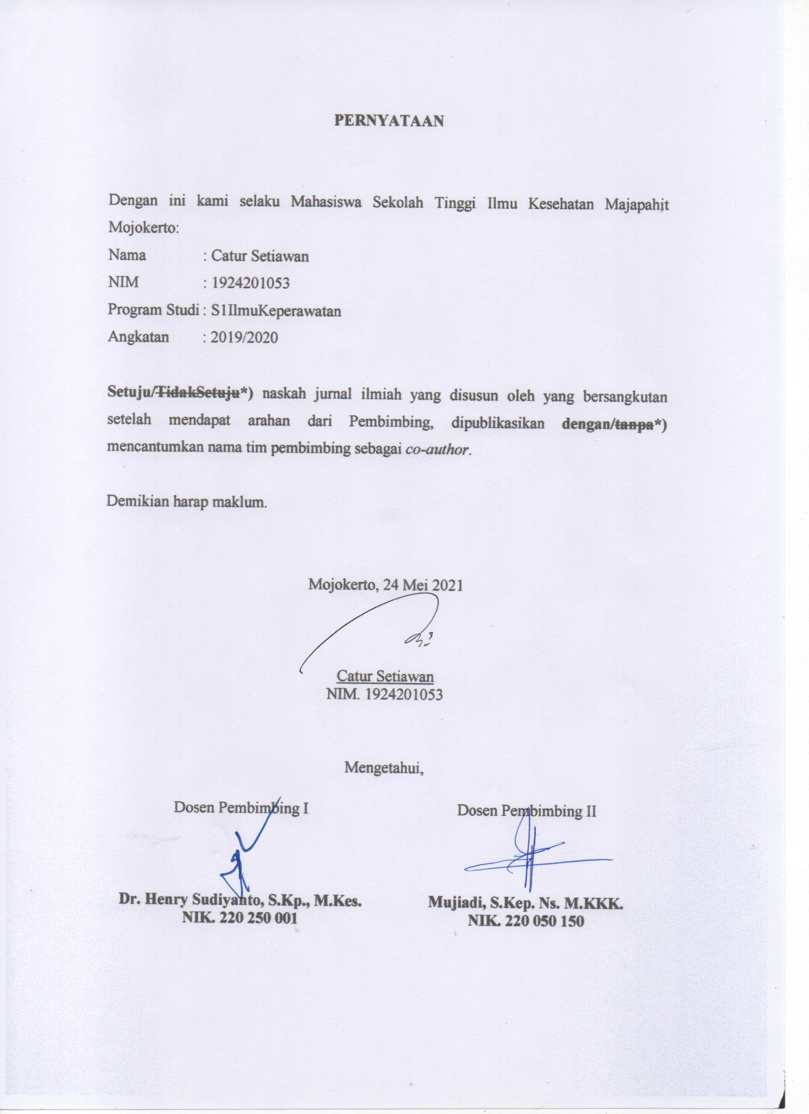
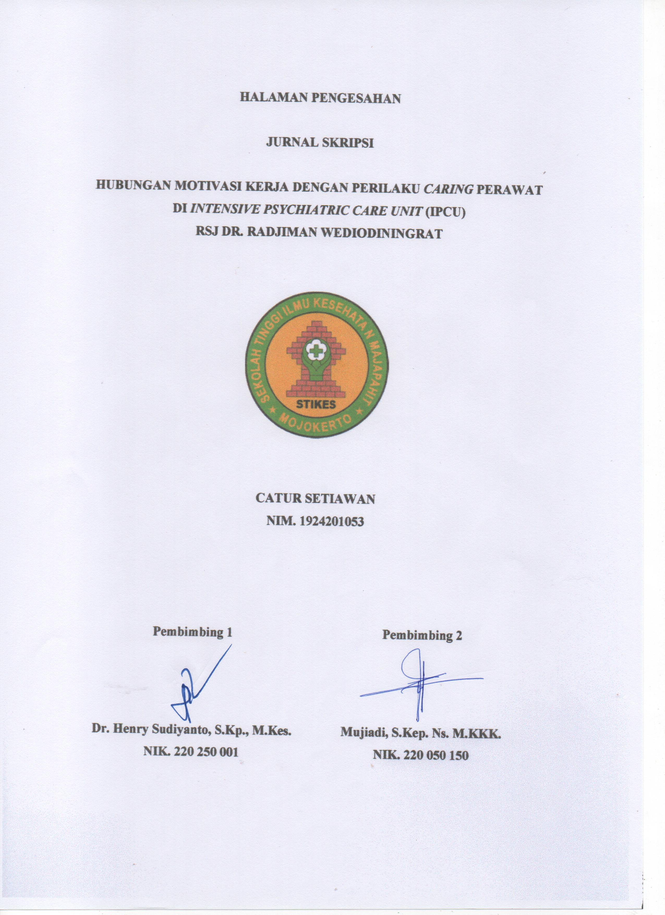

HUBUNGAN MOTIVASI KERJA DENGAN PERILAKU CARING PERAWAT DI INTENSIVE PSYCHIATRIC CARE UNIT (IPCU) RSJ DR. RADJIMAN WEDIODININGRAT

Catur Setiawan

Program Studi S1 Keperawatan
catursetiawan8899@gmail.com
Dr. Henry Sudiyanto, S.Kp.,M.Kes
Dosen Keperawatan STIKES Majapahit Mojokerto
henrysudiyanto@gmail.com
Mujiadi, M.KKK
Dosen Keperawatan STIKES Majapahit Mojokerto
mujiadi.k3@gmail.com

Abstrak - Perawat di IPCU wajib memiliki kemampuan untuk menampilkan perilaku caring dalam memberikan asuhan keperawatan dalam bekerja. Sehingga terhindar dari kecemasan, burnout dan stress akibat merawat pasien yang berada dalam fase krisis. Tujuan dari penelitian ini adalah menganalisis hubungan motivasi kerja dan perilaku caring perawat di IPCU RSJ dr. Radjiman Wediodiningrat. Desain penelitian menggunakan studi korelasional dengan teknik sampling proportional simple random sampling. Jumlah sampel yang terlibat dalam penelitian ini adalah sebanyak 29 perawat. Penelitian dilaksanakan pada bulan Maret 2021. Hasil penelitian menunjukkan bahwa hampir separuh perawat IPCU masuk dalam kategori motivasi kerja yang tinggi sebanyak 13 perawat (44,83%) dan sebagian besar perawat masuk dalam kategori memiliki perilaku caring yang tinggi yaitu sebanyak 20 perawat (68,97%). Berdasarkan hasil uji statistika dengan Spearman dengan taraf signifikansi 0,05 diperoleh hasil ρ 0,000 (<0,05) dengan nilai r = 0,0675. Artinya adalah terdapat hubungan positif yang signifikan antara kedua variabel dan memiliki kekuatan hubungan yang kuat. Perilaku caring erat kaitannya dengan kualitas pelayanan asuhan keperawatan. Sehingga salah satu cara meningkatkan kualitas layanan adalah dengan memberikan program upaya peningkatkan motivasi kerja perawat.

Kata Kunci : Motivasi Kerja, Perilaku Caring, Perawat, IPCU.

Abstract - Nurses in IPCU are required to be able to perform caring behavior in providing nursing care at work. This is to prevent nurses from anxiety, burnout and stress because of taking care of patients in critical phases. The purpose of this research is to analyze the correlation of work motivation and caring behavior of nurses in the IPCU of dr. Radjiman Wediodiningrat Mental Health Hospital. The research design is correlation study with proportional simple random sampling technique. The total sample of this research is 29 nurses. This research was conducted in March 2021.The research results reveal that nearly half of IPCU nurses, 13 nurses (44.83%), is considered to employ high level of work motivation and most nurses, 20 nurses (68.97%), are considered to employ high level of caring behavior. Based on the Spearman statistical test results with the significance level of 0,05, the result was ρ 0,000 (<0,05) with the value of r = 0,0675. It could be inferred that there is a significantly positive correlation between the two variables and it also has strong correlation. Caring behavior is highly related to the service quality of nursing care. Therefore, one of the ways to enhance

service quality is by providing programs regarding improving work motivation of nurses.
Keywords: Work Motivation, Caring Behavior, Nurses, IPCU.

PENDAHULUAN

Caring merupakan inti dari proses keperawatan di mana caring menjadi nyawa asuhan keperawatan. Caring memfasilitasi kemampuan perawat untuk mengenali klien, membuat perawat mengetahui masalah klien dan mencari serta melaksanakan solusinya. Sikap caring yang ditampilkan perawat selain berimbas pada proses pemberian asuhan, juga berdampak langsung pada proses komunikasi terapeutik, kualitas asuhan keperawatan (Nastiti 2017) dan kepuasan pelanggan (Mailani dan Fitri 2017).

Studi pendahuluan secara administratif yang dilakukan oleh peneliti, mendapatkan data bahwa sejak Januari 2020 hingga saat ini, terdapat 4 keluhan pelanggan tentang pelayanan keperawatan di RSJ. Dr. Radjiman Wediodiningrat. Jumlah keluhan tersebut meningkat apabila disbanding tahun sebelumnya, dimana terdapat 2 keluhan tentang pelayanan keperawatan pada tahun 2019. Dari 4 keluhan yang masuk pada sub-bagian Hukormas rumah sakit, 3 diantaranya adalah keluhan tentang sikap perawat dalam menjelaskan prosedur perawatan yang dinilai tergesa-gesa serta kurang ramah dan 1 keluhan adalah tentang informasi yang tidak jelas sehingga membuat keluarga pasien merasa bingung dan tidak nyaman. Sebagai rumah sakit yang telah terakreditasi Internasional versi KARS, hal tersebut memerlukan perhatian dan penanganan segera agar kualitas pelayanan tetap baik dan bahkan meningkat.

Donoso dkk. (2019) menjelaskan bahwa perilaku caring perawat didasari oleh motivasi diri, motivasi yang terbangun baik dari dalam diri perawat akan membuat perawat memiliki self-improvement atau pengembangan diri yang baik. Baljoon dan Banakhar (2019) menyebutkan dalam penelitiannya bahwa motivasi yang baik akan membuat perawat memiliki inisiatif personal dalam rangka berperilaku caring, mengembangkan diri dan meningkatkan ilmu pengetahuan perawat sehingga dapat memberikan asuhan perawatan yang berkualitas.

Tujuan penelitian ini adalah mengetahui hubungan antara motivasi kerja dengan perilaku caring perawat dalam merawat pasien di IPCU RS Jiwa Dr. Radjiman Wediodiningrat Lawang. Mengidentifikasi tingkat motivasi kerja, perilaku caring dan mengetahui hubungan diantara kedua variable tersebut.

2

METODE PENELITIAN

Desain penelitian yang digunakan dalam penelitian ini adalah penelitian korelasional. Penelitian menggunakan metode survey dengan menggunakan kuesioner untuk mengetahui motivasi kerja dengan 20 pertanyaan yang diadopsi dari Sudariani (2016) dan perilaku caring perawat menggunakan Caring Professional Scale (CPS).
Populasi penelitian adalah seluruh perawat di IPCU yang berjumlah 31 dan peneliti menggunakan teknik sampling proportional simple random sampling. Hasil penghitungan menunjukkan sampel yang digunakan peneliti adalah 29 perawat (14 dari IPCU Mawar dan 15 dari IPCU Camar)
Penelitian dilakukan pada 9-10 Maret 2021 dengan mengurus ijin penelitian pada lahan penelitian. Penelitian telah mendapatkan surat kelayakan etik dari Komite Etik RSJ dr. Radjiman Wediodiningrat dengan nomor LB.02.03/XXVII.5.7/1236/2021. Pengumpulan data menggunakan fasilitas Google Form dan disebar melalui aplikasi perpesanan WhatsApp. Subjek penelitian yang bersedia dan telah diberi penjelasan, akan mengisi informed consent.
Analisis data yang telah dilakukan peneliti melalui proses pengolahan data yaitu editing, coding dan tabulating. Uji korelasi menggunakan uji statistik Spearman dengan signifikansi 95% atau p = 0,05.

HASIL DAN PEMBAHASAN

Hasil Penelitian

Hasil penelitian menunjukkan beberapa karakteristik subjek penelitian seperti pada tabel-tabel berikut ini:
Tabel 1.1 Distribusi Frekuensi Responden Berdasarkan Jenis Kelamin

No | Jenis Kelamin | Frekuensi (f) | Prosentase (%)
1. | Laki-Laki | 15 | 51,7
2. | Perempuan | 14 | 48,3
 | Jumlah Total | 29 | 100

Berdasarkan tabel 1.1 di atas menunjukkan bahwa sebagian besar responden berjenis kelamin laki-laki sebanyak 15 responden (51,7%).

3

Tabel 1.2 Distribusi Frekuensi Responden Berdasarkan Tingkat Pendidikan di IPCU RSJ dr. Radjiman Wediodiningrat Maret 2021
No | Tingkat Pendidikan | Frekuensi (f) | Prosentase (%)
1. | Diploma 3 Keperawatan | 15 | 51,7
2. | Sarjana Keperawatan | 3 | 10,3
3. | Profesi Ners | 10 | 34,5
4. | Magister Keperawatan | 1 | 3,4
 | Jumlah Total | 29 | 100
Bedasarkan table 1.2 menunjukkan bahwa dari 29 responden, sebagian besar responden berpendidikan Diploma 3 Keperawatan sebanyak 15 responden (51,7%).

Tabel 1.3 Distribusi Frekuensi Responden Berdasarkan Usia di IPCU RSJ dr. Radjiman

 | Wediodiningrat Maret 2021
No | Rentang Usia | Frekuensi (f) | Prosentase (%)
1. | Remaja Akhir (17-25 tahun) | 1 | 3,4
2. | Dewasa Awal (26-35 tahun) | 15 | 51,7
3. | Dewasa Akhir (36-45 tahun) | 10 | 34,5
4. | Lansia Awal (46-55 tahun) | 3 | 10,3
 | Jumlah Total | 29 | 100
Apabila dilihat berdasarkan usia responden maka tabel 1.3 di atas menunjukkan bahwa sebagian besar responden adalah masuk dalam kategori dewasa awal (26 – 35 tahun) sebanyak 15 responden (51,7).

Tabel 1.4 Distribusi Frekuensi Responden Berdasarkan Status Kepegawaian di IPCU RSJ dr. Radjiman Wediodiningrat Maret 2021
No | Status Kepegawaian | Frekuensi (f) | Prosentase (%)
1. | Pegawai Kontrak | 4 | 13,8
2. | Pegawai Badan Layanan Usaha (BLU) | 1 | 3,4
3. | Aparatur Sipil Negara (ASN) | 24 | 82,8
 | Jumlah Total | 29 | 100

Pada Tabel 1.4 di atas menunjukkan bahwa berdasarkan status kepegawaian perawat hampir seluruh perawat adalah Aparatur Sipil Negara (ASN) sebanyak 24 responden (82,8%).

4

Tabel 1.5 Distribusi Frekuensi Responden Berdasarkan Status Kepegawaian di IPCU RSJ dr. Radjiman Wediodiningrat Maret 2021
No | Lama Bertugas | Frekuensi (f) | Prosentase (%)
1. | < 1 tahun | 11 | 37,9
2. | 1 – 2 tahun | 9 | 31,0
3. | 3 – 4 tahun | 5 | 17,2
4. | ≥ 5 tahun | 4 | 13,8
 | Jumlah Total | 29 | 100

Berdasarkan tabel 1.5 menunjukkan bahwa sebanyak 11 responden (37,9%) bertugas di IPCU kurang dari sama dengan 1 tahun.

Hasil penelitian pada variabel motivasi kerja dan perilaku caring perawat di IPCU RSJ dr. Radjiman Wediodiningrat dan hubungan keduanya ditunjukkan dengan tabel sebagai berikut:
Tabel 1.6 Distribusi Frekuensi Variabel Motivasi Kerja dan Perilaku Caring Perawat IPCU RSJ dr. Radjiman Wediodiningrat Maret 2021
Motivasi Kerja |  |  |  | Perilaku Caring
Perawat
 | Tinggi |  | Sedang |  | Rendah |  |  | Total
 | n | % | n | % | n | % | n | %
Tinggi | 13 | 44,83 | 0 | 0 | 0 | 0 | 13 | 44,83
Sedang | 7 | 24,14 | 5 | 17,24 | 0 | 0 | 12 | 41,38
Rendah | 0 | 0 | 4 | 13,79 | 0 | 0 | 4 | 13,79
Jumlah | 20 | 68,97 | 9 | 31,03 | 0 | 0 | 29 | 100
 | r = 0,675 ρ = 0,000 (ρ< 0,01)

Berdasarkan tabel 1.6 menunjukkan bahwa sebanyak 13 perawat (44,83%) tingkat motivasi kerja tinggi memiliki perilaku caring dalam kategori tinggi. Dari total responden yang memiliki tingkat motivasi kerja sedang sebanyak 12 perawat (24,14%) dan 5 diantaranya memiliki perilaku caring sedang. Tabel di atas menunjukkan bahwa terdapat korelasi yang bermakna antara variabel motivasi kerja dan perilaku caring perawat IPCU RSJ dr. Radjiman Wediodiningrat dengan nilai p = 0,000 atau p < 0,05.

Pembahasan

Motivasi Kerja Perawat IPCU RSJ dr. Radjiman Wediodiningrat

Berdasarkan tabel 1.2 menunjukkan data bahwa perawat di ruang IPCU Mawar hampir setengahnya memiliki motivasi kerja yang sedang. Sedangkan pada perawat di IPCU Camar, hampir separuhnya memiliki motivasi kerja yang tinggi. Hasil dalam penelitian ini sejalan dengan temuan pada penelitian Cahyani dkk. (2017) yang

5

menyatakan bahwa sebagian besar perawat di RSJ dr. Amino Gondo Kusumo, di mana hasil penelitian juga menyebutkan bahwa hampir separuh responden laki-laki memiliki motivasi kerja yang tinggi atau lebih banyak dibandingkan responden perempuan.
Berdasarkan penelitian ini, diperoleh data bahwa sebagian besar responden termasuk dalam rentang usia dewasa awal yaitu 15 responden (51,7). Perkembangan pada usia ini diawali dengan semakin kuatnya kepercayaan diri yang dipertahankan walaupun menghadapi permasalahan dalam dunia kerja. Demur dkk. (2019) menyatakan bahwa pada usia dewasa awal, seseorang perawat dinilai lebih berfokus pada karirnya sebagai perawat. Sehingga dapat dikatakan wajar apabila kondisi tingkat motivasi kerja perawat berada pada tingkat yang tinggi. Status kepegawaian perawat, erat hubungannya dengan pendapatan setiap bulannya dan kemudahan akses kepegawaian. Prihandhani (2019) menyatakan bahwa status kepegawaian seorang perawat akan menentukan pula pendapatan yang diperolehnya. Pendapatan tersebut dinilai sebagai pengakuan profesi atas apa yang telah dilakukan perawat dalam melaksanakan asuhan keperawatan kepada pasien. Dalam penelitian ini hampir seluruh responden adalah ASN atau aparatur sipil negara. Hal ini menunjukkan pengaruh yang kuat bagaimana munculnya motivasi pada seseorang perawat.
Motivasi kerja dalam diri perawat merupakan modal awal akan terciptanya kesiapan dan rasa tanggung jawab perawat dalam bekerja. Kesiapan dalam menghadapi situasi krisis akan memudahkan perawat dalam pengambilan keputusan terkait keselamatan pasien dan perawat serta kualitas layanan. Motivasi dalam bekerja perawat adalah prediktor kualitas layanan asuhan keperawatan, termasuk di rumah sakit jiwa.

Perilaku Caring Perawat IPCU RSJ dr. Radjiman Wediodiningrat

Berdasarkan tabel 1.2 menunjukkan sebagian besar responden memiliki perilaku caring dalam kategori baik sebanyak 20 responden (68,97%), perilaku caring sedang sebanyak 9 responden (31,03%). Data tersebut menunjukkan bahwa sebagian besar perawat di Intensive Psychiatric Care Unit (IPCU) RSJ Dr. Radjiman Wediodiningrat Lawang memiliki perilaku caring dalam kategori baik.

Untuk membangun pribadi yang berkemampuan menampilkan caring, perawat dituntut memiliki pengetahuan tentang manusia, kebutuhan dasar, aspek tumbuh

6

kembang, respon terhadap lingkungan yang terus berubah termasuk dengan adanya penyakit yang diderita.
Menurut Morrison dan Burnard dalam Alhassan (2019) dalam bukunya menjelaskan bahwa perilaku caring yang baik akan berpengaruh pada rumah sakit karena pelayanan yang diberikan oleh perawat berupa caring akan meningkatkan mutu dan kualitas rumah sakit. Hal itu dikarenakan perawat dengan perilaku caring yang baik akan lebih memiliki ‘mother instinct’ dan juga memiliki kemampuan dalam berkomunikasi interpersonal dalam pekerjaannya. Perawat yang sudah didasari dengan perilaku caring akan berpengaruh penting pada kualitas layanan dan profesi keperawatan.

Perilaku caring perawat dalam kategori sedang sebanyak 9 responden (31,03%), hal tersebut karena faktor yang mempengaruhi caring perawat adalah lama bertugas di IPCU. Hal tersebut dibuktikan dengan hampir separuh responden bertugas di IPCU kurangdari 1 tahun.

Sedangkan apabila ditinjau berdasarkan lama bekerja sebagai perawat, data hasil studi administrasi yang dilakukan peneliti menunjukkan bahwa sebagian besar perawat di IPCU memiliki masa kerja sebagai perawat selama lebih dari 5 tahun yaitu sebanyak 15 perawat (51,7%). Sehingga dimungkinkan perawat dapat memiliki pengalaman yang lebih banyak dalam merawat pasien, meskipun tidak di IPCU, namun merawat pasien psikiatri di ruang rawat inap intermediate juga memiliki andil dalam tingginya perilaku caring perawat.
Pengalaman merupakan salah satu cara kepemilikan pengetahuan yang pribadi dialami seseorang dalam kurun waktu yang tidak ditentukan. Secara psikologis seluruh pemikiran manusia, kepribadian dan tempramen ditentukan pengalaman pancaindera. Pikiran dan perasaan bukan penyebab tindakan tapi oleh pengalaman penyebab masa lalu. Pengalaman yang dialami seseorang akan ikut membentuk dan mempengaruhi penghayatan terhadap stimulus sosial serta bagaimana dirinya memroses dan mengambil keputusan dari suatu kondisi yang dialami. Sehingga pengalaman yang lebih banyak akan meningkatkan perilaku caring perawat.

Caring adalah kemampuan yang dapat dilatih dan ditampilkan dalam pelayanan asuhan keperawatan. Setiap tindakan, pemikiran dan pengambilan keputusan tentang pasien wajib dilandasi dengan caring sehingga tercermin kualitas asuhan keperawatan

7

tidak hanya pada tindakan atau implementasi keperawatan namun juga pada cara berkomunikasi dengan pasien yang dirawat.

Hubungan antara Motivasi Kerja dengan Perilaku Caring Perawat IPCU RSJ dr. Radjiman Wediodiningrat

Uji analisis yang digunakan untuk mengetahui hubungan antara kedua variabel dalam penelitian ini adalah uji Spearman. Hasil analisa uji statistika Spearman didapatkan bahwa koefisien korelasi antara kedua variabel tersebut sebesar 0.675 dengan signifikansi korelasi 0.000 (< 0.01). Sehingga sesuai kriteria dapat disimpulkan bahwa terdapat hubungan yang kuat antara motivasi kerja dengan caring perawat dalam merawat pasien di IPCU. Berdasarkan hasil tabulasi penelitian antara motivasi perawat dengan perilaku caring perawat IPCU dapat diketahui bahwa total responden yang diamati sebanyak 29 responden. Dimana rata-rata skor motivasi kerja perawat adalah 73,10 dan sebanyak 13 orang perawat atau 44,83% memiliki motivasi kerja yang tinggi, 12 orang perawatatau 41,38% memiliki motivasi sedang dan 4 orang perawat 13,79% memiliki motivasi yang rendah. Ternyata hal tersebut berbanding lurus dengan jumlah perawat yang memiliki perilaku caring yaitu 20 orang perawat atau 68,97% memiliki perilaku caring tinggi, dan sisanya 9 orang perawat atau 31,03% memiliki perilaku caring yang sedang.
Penelitian yang senada dengan hasil penelitian ini adalah hasil penelitian yang dilakukan oleh Khodijjah dan Marni (2014) yang menyatakan bahwa terdapat korelasi yang kuat antara motivasi kerja dan perilaku caring perawat di RSJ Tampan Provinsi Riau. Penelitian lain yang sejalan dengan hasil penelitian ini adalah hasil penelitian yang dilakukan oleh Waskiyah (2017) mengenai hubungan motivasi kerja dengan perilaku caring perawat di RSU Kraton pekalongan, yang menyatakan bahwa terdapat hubungan bermakna dari kedua variabel penelitian.
Hasil penelitian ini mengungkapkan masih terdapat hampir separuh perawat yang memiliki perilaku caring sedang dan motivasi kerja yang sedang. Hal ini berarti kurangnya ketrampilan berperilaku caring disebabkan karena dorongan yang dimiliki perawat tersebut pun kurang.
Berdasarkan hasil penelitian, terdapat 4 perawat yang memiliki motivasi rendah namun memiliki perilaku caring sedang. Setelah dilakukan analisa keempat perawat

8

masuk dalam kategori dewasa awal dengan 3 diantaranya masa kerja di IPCU kurang dari 1 tahun. Hal ini bermakna bahwa keempat perawat masih dalam tahap proses perkembangan dalam menghadapi dunia kerja, sedangkan perawat juga mendapatkan tantangan berupa stressor dalam menghadapi pasien kondisi krisis di IPCU. Sehingga stressor tersebut merangsang kemampuan perawat dalam berperilaku caring saat memberikan asuhan keperawatan (Burtson dan Stichler, 2010). Selain itu tersebut dikarenakan perawat di IPCU RSJ dr. Radjiman Wediodiningrat memiliki pengetahuan, latar belakang budaya, tipe kepribadian dan pengalaman yang berbeda dalam menghadapi stress dan masalah dalam dunia kerja. Amanda (2020), menyebutkan bahwa perawat berstatus ASN dengan motivasi kerja yang rendah biasanya memiliki gap antara pendapatan dan pengeluaran, di mana masalah finansial turut memberikan andil dalam memotivasi seseorang dalam bekerja. Tidak sesuainya ekspektasi dan adanya hutang juga dimungkinkan memengaruhi tinggi rendahnya motivasi bekerja seorang perawat.

Perilaku caring sangat berkontribusi terhadap kualitas perawat dalam memberikan asuhan keperawatan kepada pasien dan juga sebagai bukti eksistensi perawat bertahan dalam profesinya (Jin& Kim dkk., 2020). Peneliti berpendapat bahwa motivasi yang dimiliki perawat akan meningkatkan kemampuan dalam berperilaku caring kepada pasien, sumber motivasi dan faktor yang memengaruhi yang berbeda-beda setiap individu dapat dimaksimalkan untuk meningkatkan kemampuan berperilaku caring dalam rangka peningkatan kualitas layanan keperawatan di IPCU.

SIMPULAN DAN SARAN

Berdasarkan hasil penelitian dan pembahasan yang telah dilakukan oleh peneliti, maka dapat ditarik kesimpulan bahwa hampir separuh perawat di IPCU RSJ dr. Radjiman Wediodiningrat memiliki motivasi kerja yang tinggi. Sedangkan sebagian besar perawat di IPCU masuk dalam kategori memiliki perilaku caring yang tinggi. Hasil penelitian menunjukkan bahwa semakin tinggi motivasi kerja semakin tinggi pula perilaku carin gperawat di IPCU RSJ dr. Radjiman Wediodiningrat. Hasil uji statistik menunjukkan hubungan yang kuat antara motivasi kerja dan perilaku caring.
Saran yang dapat disampaikan dari hasil penelitian ini adalah Institusi terkait diharapkan mampu memfasilitasi terselenggaranya program peningkatan motivasi kerja

9

dan perilaku caring secara rutin dan merata bagi seluruh perawat di IPCU agar mutu pelayanan kesehatan jiwa semakin meningkat dan paripurna, contohnya dengan menyelenggarakan pelatihan, program retensi dan peningkatan motivasi pegawai bersamaan dengan mutasi dan rotasi pegawai, dan pengarahan rutin dari kepala ruang atau supervisor tentang perilaku caring pada perawat. Bagi peneliti selanjutnya dapat mengembangkan pelaksanaan penelitian, dengan lebih objektif dengan menggunakan teknik wawancara mendalam atau observasi langsung terhadap perilaku caring perawat dalam merawat pasien IPCU. Mengembangkan variabel dan teknik pengambilan data.

DAFTAR PUSTAKA

Alhassan, M. (2019). “Nursing and Midwifery Students’ Communication Skills Training: A Systematic Review”. Journal of Advances in Medicine and Medical Research, 1-10.

Amanda, P. D. (2020). “Pengaruh Kompensasi Finansial terhadap Kinerja Karyawan dengan Motivasi Kerja Sebagai Variabel Mediasi pada Perawat PNS di Bidang Irna Anak RSUP Dr. M. Djamil Padang (Doctoraldissertation, Universitas Negeri Padang)”.Anggoro, W. T., Aeni, Q., &Istioningsih, I. (2019). “Hubungan Karakteristik Perawat Dengan Perilaku Caring”. Jurnal Keperawatan Jiwa, 6(2), 98-105.

Baljoon, Reem A., dan Banakhar, M. (2019). "Factor saffecting nurses’ work motivation level at a governmental hospital: A cross-sectional study." Journal of Nursing Education and Practice 9.9.

Burtson, P.L., &Stichler, J.F. (2010). “Nursing work environment and nurse caring: relationship among motivational factors”. Journal of Advanced Nursing. 66(8), 1819- 1831.doi: 10,1111/j.1365- 2648.2010.05336.x.

Cahyani, I. D., Wahyuni, I., & Kurniawan, B. (2017). “Faktor-faktor yang berhubungan dengan motivasi kerja pada perawat rumah sakit jiwa (Studi Pada Bangsal Kelas

- RSJD Dr. Amino Gondohutomo Provinsi Jawa Tengah)”. Jurnal Kesehatan Masyarakat (Undip), 4(2), 76-85.

Demur, D. R. D. N., Mahmud, R., & Yeni, F. (2019). “Beban Kerja Dan Motivasi Dengan Perilaku Caring Perawat”. JURNAL KESEHATAN PERINTIS (Perintis's Health Journal), 6(2), 164-176.

Donoso, L.M.B., Demerouti, E., Hernandez, E.G., Moreno-Jimenez, B. dan Cobo, I.C. (2015). “Positive benefits of caring on nurses’ motivation and well-being: A diary study about the role of emotional regulation abilities at work”. International journal of nursing studies, 52(4), pp.804-816.

Jin, S. H., & Kim, E. H. (2020). “Influences of Nursing Professionalism, Caring Efficacy, and Ethical Sensitivity on Caring Behaviors in Nursing Students”. Journal of Health Informatics and Statistics, 45(4), 394-401.

10

Khodijah, S., & Marni, E. (2014). “Hubungan Motivasi Kerja Terhadap Perilaku Caring Perawat di Ruang Rawat Inap Rumah Sakit Jiwa Tampan Provinsi Riau”. Jurnal Kesehatan Komunitas, 2(4), 175-179.

Mailani, F., dan Fitri, N. (2017). "Hubungan perilaku caring perawat dengan tingkat kepuasan pasien BPJS di ruang rawat inap RSUD dr. Rasidin padang." Jurnal Endurance: Kajian Ilmiah Problema Kesehatan 2.2 (2017): 203-208.

Nastiti, A.D., (2017). “Pelatihan caring dengan model partisipatif untuk peningkatan kinerja perawat dan mutu layanan keperawatan”. Jurnal kelatihan kesehatan suara forikes, 8(4), pp.216-224.

Prihandhani, I.G.A.A.S. dan Kio, A.L., (2019). “Hubungan Motivasi Kerja Perawat dengan Perilaku Caring Perawat Pelaksana di Ruang Rawat Inap Rumah Sakit Umum Wisma Prashanti Tabanan”. Interest: Jurnal Ilmu Kesehatan, 8(1), pp.29-37.

Sudariani, P.W., (2016). “Pengembangan Model Kompetensi KepemimpinanKepala Ruang Sebagai Upaya Peningkatan Motivasi Dan Kinerja Perawat Pelaksana (Studi Kasus: Rumah Sakit Umum Daerah Kota Mataram, Nusa Tenggara Barat)”. Jurnal Ners, 11(2), pp.176-185.

Waskiyah, Y. (2017). “Hubungan antara motivasi kerja dengan perilaku caring perawat di RSUD Kraton Kabupaten Pekalongan”. Skripsi. Tidak dipublikasikan.

11

